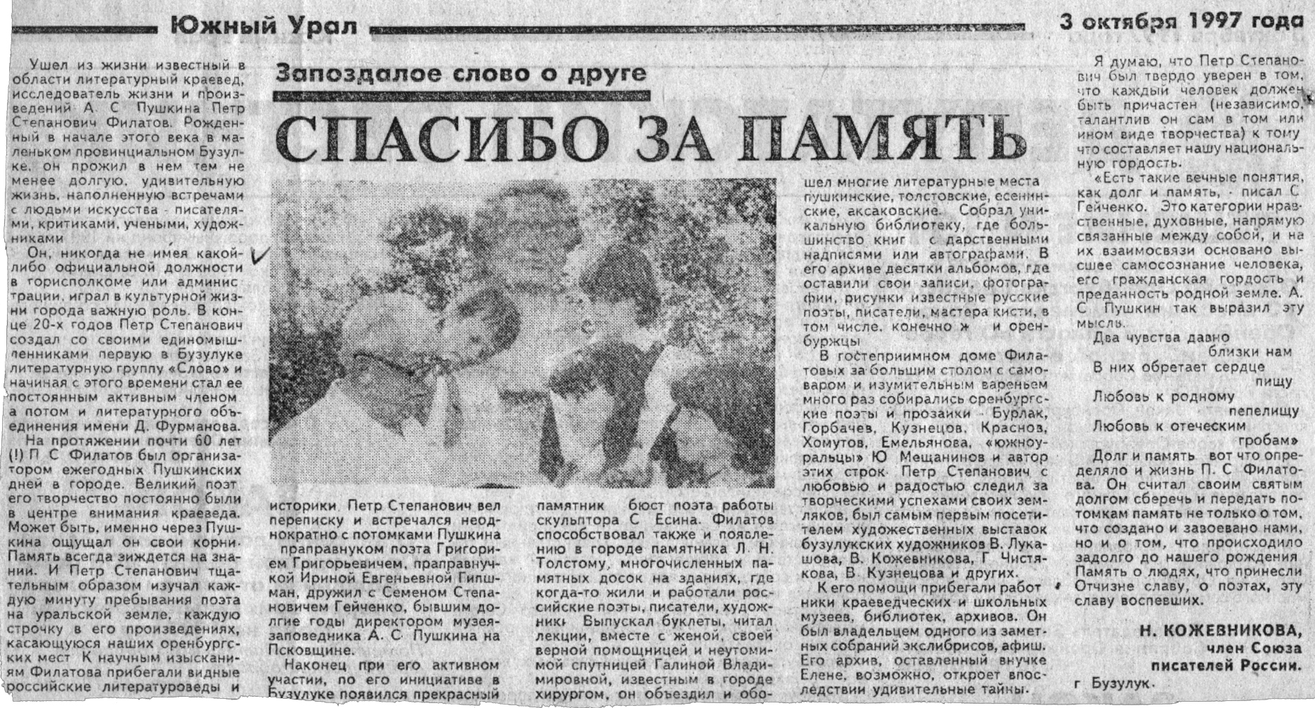

**Кожевникова, Н. Спасибо за память / Н. Кожевникова // Южный Урал. - 1997. – 3 октября.**